INDICAÇÃO Nº 617/2019

Sugere ao Poder Executivo Municipal de Santa Bárbara d’Oeste e ao DAE (Departamento de Água e Esgoto), que proceda com a manutenção e termino dos serviços, na via pública na Rua Petrônio Portela esquina com a Rua Ildo Meneghetti, no bairro 31 de Março.

Excelentíssimo Senhor Prefeito Municipal,

Nos termos do Art. 108 do Regimento Interno desta Casa de Leis, dirijo-me a Vossa Excelência para sugerir que, por intermédio dos Setores Competentes, que proceda com a manutenção e termino dos serviços, na via pública na Rua Petrônio Portela esquina com a Rua Ildo Meneghetti, no bairro 31 de, neste município

Justificativa:
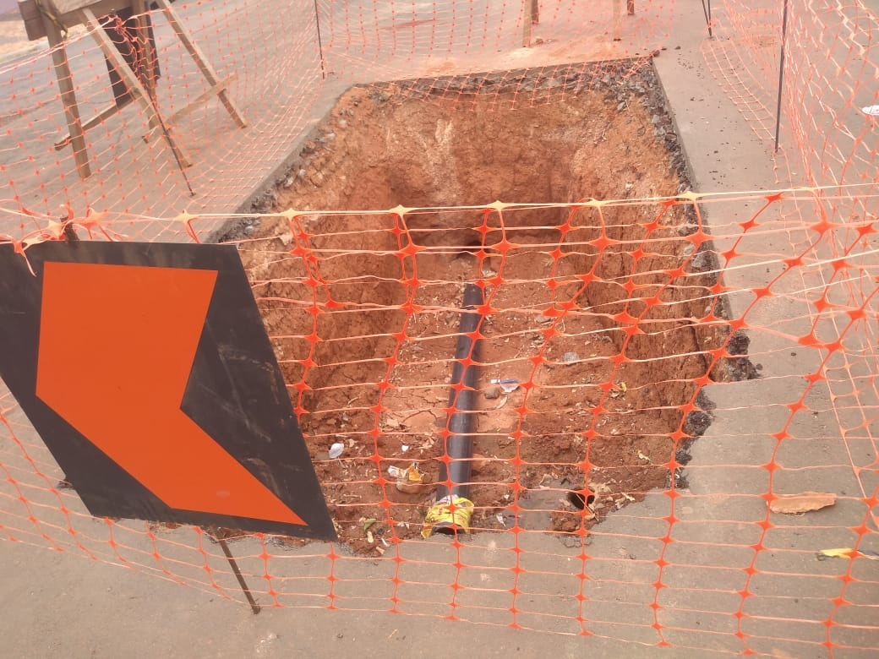

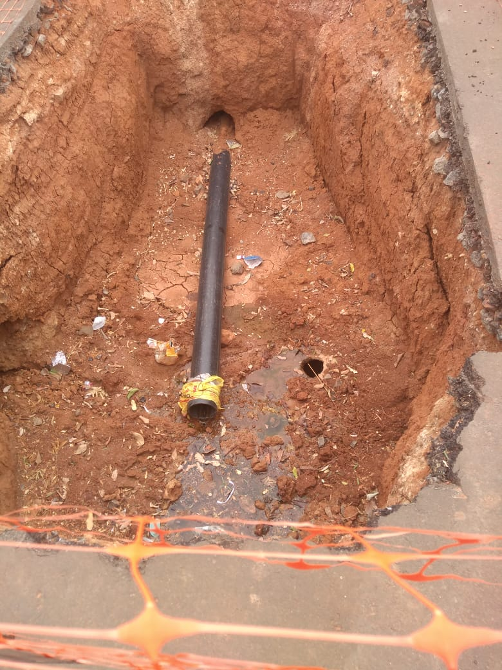

Munícipes procuraram este vereador buscando por providências no sentido de proceder com a manutenção e término dos serviços no local, uma vez que, foi aberto uma imensa cratera para realização de serviços, porem já se passado semanas a cratera continua aberta e sem execução e conclusão dos serviços necessários. Diante da situação solicito URGÊNCIA da realização do serviço.

Plenário “Dr. Tancredo Neves”, em 12 de fevereiro de 2.019.

JESUS VENDEDOR

-Vereador -

